**Variété d**

**’**

**oiseaux élevés**

Veuillez noter les variétés correspondantes à votre élevage et indiquer sur

chaque ligne les races ou catégories, notamment Canaris, Exotiques et Perruches.

Merci pour ces

précisions.

Agapornis

Cailles & colins

Canaris couleur

Canaris posture

Colombes

Exotiques

Calopsittes

Hybrides

Perruches Ondulées

Conures

Grandes Perruches

Loris & Loriquets

Perroquets

Insectivores

Indigènes

Autres

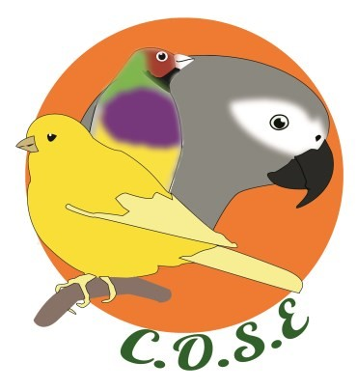

Club Ornithologique Sud Est

**BULLETIN D**

**’**

**ADHESION 2023**

Nom:

……………………………………………….………

Prénom:

…….……………………………………

Adresse :

………………………………………………………………………………………………………….

Email :

…………………………………………………………

@

...................................

Tél:

…………………………………………………………………………………………….……

Profession:

…………………………………

Date de naissance:

……………………………………

Mes coordonnées figureront dans l

’

annuaire du

C.O.S.E.

OUI NON

Cotisation adhésion au

C.O.S.E.

et commande de bagues CDE:

**40**

**€**

Indiquer le N° adhérent CDE:

..…………

Je déclare avoir pris connaissance des statuts du

C.O.S.E.

et

du règlement intérieur, et en accepte les clauses.

Fait à Puget sur Argens, le

…………………………………………………

Signature:

Règlement par

chèque

espèces

Vous êtes titulaire d

’

un Certificat de capacité

Spécifiez ici si vous

**ne désirez pas**

recevoir d

’

appels concernant l

’

éventuelle

cession

de vos oiseaux

Tout règlement par chèque doit être libellé au nom du

**C.O.S.E**

. A nous retourner à: C.O.S.E. 82 allée du verseau 83480 Puget sur Argens 0616830016